SACHARIDY

Sacharidy jsou nejrozšířenější přírodní látky, stále přítomné ve všech rostlinných a živočišných buňkách. V zelených rostlinách vznikají sacharidy fotosyntézou ze vzdušného oxidu uhličitého CO₂ a vody H₂O účinkem slunečního záření. Katalyzátorem fotosyntézy je chlorofyl. Složitý průběh fotosyntézy můžeme vyjádřit jednoduchou stechiometrickou rovnicí:

6 CO₂ + 6 H₂O -> C₆H₁₂O₆ + 6 O₂

Molekuly vzniklých jednoduchých sacharidů se kondenzačně spojují do složitějších struktur, až do molekul polysacharidů:

n C₆H₁₂O₆ -> (C₆H₁₀O₅)_{n} + n-1 H₂O

Živočišný organismus přijímá sacharidy převážně v potravě. Neobsahuje-li potrava dostatečné množství sacharidů, získává je organismus přeměnou aminokyselin nebo glycerolu z lipidů.

Biologický význam sacharidů

V tělech rostlin mají sacharidy především stavební funkci. Podstatnou součástí stěn rostlinných buněk je celulosa. Sacharidy jsou pro živočišný organismus hlavním zdrojem energie, která se uvolňuje při oxidaci glukosy složitými biochemickými reakcemi. Konečným produktem této oxidace je oxid uhličitý a voda – výchozí látky syntézy sacharidů v rostlinách. Množství uvolněné energie je stejné jako množství spotřebované při fotosyntéze.
Sacharidy jsou rovněž zásobní látky (škrob, glykogen) nejen pro získávání energie, ale i pro syntézu jiných biologicky významných látek – karboxylových kyselin, aminokyselin, lipidů a bílkovin.

Rozdělení sacharidů

SACHARIDY
jednoduché
složité
monosacharidy
polysacharidy
oligosacharidy
disacharidy
trisacharidy
atd. (do deseti jednotek)
Jednoduché sacharidy (monosacharidy) nelze hydrolýzou rozložit na jednodušší sacharidy. Složité sacharidy se hydrolýzou rozloží na dvě nebo více molekul monosacharidů.

Složité sacharidy se podle počtu sacharidových jednotek dělí na oligosacharidy (dvě až deset monosacharidových jednotek=disacharidy, trisacharidy, atd.) a polysacharidy (mnoho sacharidových jednotek, jejich molekulová hmotnost dosahuje sto tisíc i více než jeden milion).

MONOSACHARIDY

Monosacharidy můžeme definovat jako hydroxyaldehydy nebo hydroxyketony. Podle charakteristických skupin přítomných v molekule rozdělujeme monosacharidy na:

aldosy – vedle hydroxylových skupin mají i skupinu aldehydickou –CHO

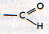

ketosy – kromě hydroxylových skupin mají i skupinu ketonickou –CO–

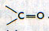

Podle počtu uhlíkových atomů v molekule monosacharidů hovoříme o aldo- nebo keto- triosách, tetrosách, pentosách, hexosách a heptosách. Jednotlivé sacharidy mají triviální názvy.

Struktura monosacharidů

Nejjednoduššími monosacharidy jsou glyceraldehyd a dihydroxyaceton. Glyceraldehyd je aldotriosa, dihydroxyaceton je ketotriosa:

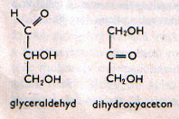

V molekule glyceraldehydu je chirální centrum – chirální (asymetrický) uhlíkový atom. Známe dvě stereoisomerní formy (dvě různé konfigurace) této látky, mezi kterými je takový rozdíl, jako mezi předmětem a jeho neztotožnitelným obrazem v zrcadle. Tuto konfigurační (prostorovou) isomerii nazýváme optickou isomerií.
Oba isomery jsou z chemického hlediska rovnocenné, liší se však vlastnostmi fyzikálními (teplotou tání, teplotou varu, směrem otáčení roviny polarizovaného světla). Jsou opticky aktivní, rovinu polarizovaného světla stáčejí o stejný úhel, každá konfigurace v jiném smyslu. Proto se nazývají optické antipody čili enantiomery. Směs optických antipodů v poměru 1:1 je opticky neaktivní, nazývá se racemát (racemická směs).

Podle smyslu otáčení roviny polarizovaného světla se opticky aktivní na levotočivé (označujeme je znaménkem -) a na pravotočivé (označujeme je znaménkem +). Podle konfigurace, tj. podle prostorového uspořádání atomů nebo skupin vázaných na chorální atom, patří opticky aktivní do D- nebo L- řady. Vztah mezi směrem otáčení roviny polarizovaného světla a příslušností opticky aktivní látky do D- nebo L- řady však neexistuje. Některé látky s D-konfigurací jsou pravotočivé, jiné levotočivé. Totéž platí o látkách s L-konfigurací.

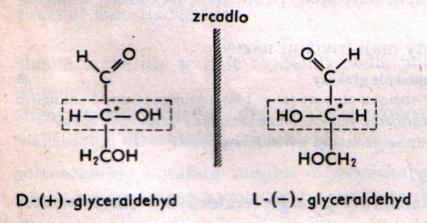

Do D-řady zařazujeme ty sacharidy, které mají na posledním asymetrickém uhlíku stejné uspořádání jako D-glyceraldehyd (hydroxylovou skupinu píšeme vpravo).

Struktura významných monosacharidů

Aldosy

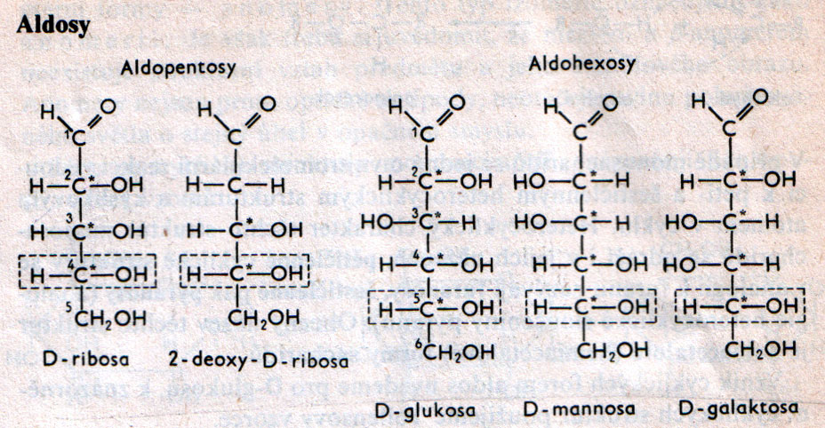
Ketosy

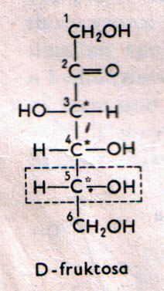

Cyklické formy monosacharidů

Molekuly pentos a hexos existují ve skutečnosti v cyklické formě. Cyklická struktura vzniká reakcí aldehydické nebo ketonické skupiny s hydroxylovou skupinou na čtvrtém (pentosy) nebo pátém (hexosy) uhlíkovém atomu téže molekuly monosacharidu. Jedná se o vnitromolekulární reakci vedoucí k pěti- a šestičlenným heterocyklickým strukturám s kyslíkovým atomem v cyklu.

Tollensovy vzorce:

glukosa

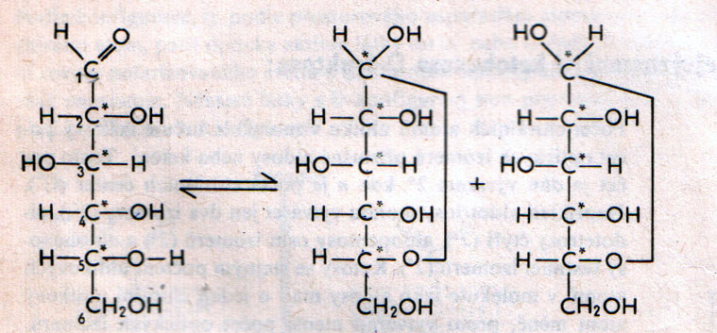

Haworthovy vzorce:

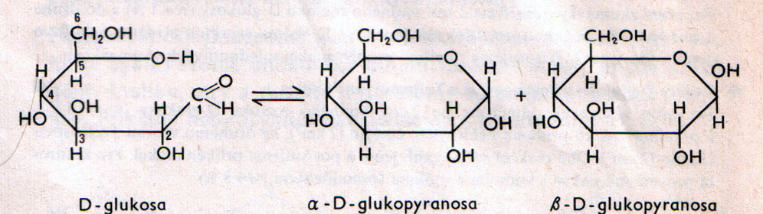

Pro přepis Tollensových vzorců na názornější perspektivní Haworthovy vzorce platí pravidlo: pod rovinu cyklu píšeme vodíkové atomy a hydroxylové skupiny, které jsou v Tollensových vzorcích vpravo; ty, které jsou nalevo, píšeme nad rovinu cyklu.

Biologicky významné monosacharidy

Všechny monosacharidy jsou bezbarvé krystalické látky, dobře rozpustné ve vodě. Mají sladkou chuť, proto bývají společně s disacharidy nazývána cukry. Prakticky všechny jsou opticky aktivní.
D-glyceraldehyd a dihydroxyaceton se v přírodě volně nevyskytují. Jejich fosfáty jsou meziprodukty metabolických přeměn sacharidů

D-ribosa a 2-deoxy-D-ribosa jsou základními stavebními jednotkami nukleových kyselin.

D-glukosa (hroznový cukr) je nejvýznamnější minosacharid. Volná D-glukosa je obsažena ve všech sladkých plodech, v medu, nejvíce ve vinných hroznech. Vázanou ji obsahují téměř všechny složité sacharidy. D-glukosa je základní sacharid živočišného organismu. Její koncentrace v krvi je hormonálně regulována (normální obsah D-glukosy v krvi je 3,3 až 5,6 mmol/l, u diabetiků více). Je snadno stravitelná, používá se v lékařství jako umělá výživa. Zahřátím nad 200°C se D-glukosa mění na tmavohnědý karamel, který se používá v potravinářském průmyslu k barvení lihovin a octa. Alkoholovým (etanolovým) kvašením D-glukosy účinkem kvasinek za nepřístupu vzduchu vzniká ethanol a oxid uhličitý. Při mléčném kvašení (při silážování a kysání zelí) vzniká kyselina mléčná. Technicky se D-glukosa vyrábí hydrolýzou škrobu. Používá se k výrobě ethanolu, glycerolu, acetonu, kyseliny citrónové, kyseliny L-askorbové (vitamín C) atd.

D-galaktosa je vázána v disacharidu laktose, který je obsažen v mléku. Obsahují ji také některé složité lipidy a polysacharidy.

D-mannosa je obsažena ve složitých sacharidech. Je v semenech palem, skořápkách ořechů, volná v pomerančové kůře.

D-fruktosa (ovocný cukr) je nejdůležitějším představitelem ketos. Společně s D-glukosou je v ovoci a v medu (50%). Je nejsladším cukrem. Vázaná s D-glukosou tvoří disacharid sacharosu.

SLOŽITÉ SACHARIDY

Disacharidy

Molekula disacharidu obsahuje dvě monosacharidové jednotky. Nejdůležitějšími disacharidy jsou sacharosa, laktosa a maltosa.

Sacharosa (řepný cukr) je složena za dvou monosacharidů – glukosy a fruktosy. Nachází se ve všech rostlinách. Nejbohatšími zdroji sacharosy je cukrová řepa a cukrová třtina. Sacharosa je bezbarvá krystalická látka dobře rozpustná ve vodě. Zahříváním hnědne a mění se na karamel. Používá se ke slazení potravin a nápojů.

Laktosa (mléčný cukr) je složena z galaktosy a glukosy. Laktosu obsahuje mléko savců, mateřské mléko 6 až 7%, kravské mléko 4 až 5%. Laktosa se získává ze syrovátky.

Maltosa (sladový cukr) se skládá ze dvou molekul glukosy. Maltosu lze získat enzymatickou hydrolýzou škrobu. Enzym maltasa, který obsahuje naklíčený sladovnický ječmen, štěpí maltosu na zkvasitelnou glukosu. Na tomto procesu je založena výroba piva.

Polysacharidy

Polysacharidy vznikají spojením velkého počtu monosacharidových jednotek (až několika tisíců). Polysacharidy se obvykle ve vodě nerozpouštějí, některé ve vodě jen bobtnají, nemají sladkou chuť. Polysacharidy jsou stavebními látkami organismů. Nejvýznamnější z nich jsou škrob, glykogen a celulosa.

Škrob není jednotná látka, obsahuje amylosu a amylopektin. Stavební jednotkou obou je glukosa. Částečnou hydrolýzou se štěpí makromolekuly škrobu na polysacharidy s nižší relativní molekulovou hmotností – dextriny (používají se jako technická lepidla). Pokračující hydrolýzou vzniká disacharid maltosa a nakonec monosacharid glukosa. Hlavním zdrojem škrobu jsou některé části rostlin. Bramborové hlízy mají až 20% škrobu, obilná zrna 50 až 80%. Škrob je základní složkou potravy.

Glykogen (živočišný škrob) je zásobní polysacharid živočichů. V buňce se z glykogenu odštěpují glukosové jednotky, které se dále složitými reakcemi mění na další produkty (viz. metabolismus sacharidů).

Celulosa se skládá z glukosových jednotek. Řetězec glukosových jednotek je podstatou přírodních vláken. V některých rostlinách vzniká čistá celulosa (bavlna), jinde (dřevo) je doprovázena dalšími látkami. Podstatou výroby celulosy je odstranění těchto necelulosových látek. Celulosa je ve vodě nerozpustná látka. Vyrábí se z ní viskózové hedvábí, celofán, celuloid, střelná bavlna, papír, obalové materiály, hygienické potřeby apod. Je hlavní živinou býložravců a nejrozšířenější organickou látkou na světě.

